我國能源開發與供需管理之探討
二、我國能源設施現況
據台灣電力股份有限公司(以下簡稱台電公司)公告資訊，截至110年4月底止，台電系統裝置容量計5,013萬3,925瓩(含台電部分3,521萬1,105瓩、民營購電部分1,492萬2,820瓩)，其中抽蓄水力260萬2,000瓩(占5.19%)、燃油火力159萬2,488瓩(占3.18%)、燃煤火力1,469萬7,100瓩(占29.32%)、燃氣火力1,780萬9,515瓩(占35.52%)、核能387萬2,000瓩(占7.72%)、再生能源956萬822瓩(占19.07%)(詳表1、圖1)。
另台灣中油股份有限公司(以下簡稱中油公司)為供應火力發電所需燃料分別於台中及高雄永安建置11座儲氣槽儲存天然氣、總容量149萬公秉(台中5座、80萬公秉及高雄永安6座、69萬公秉)，以及海底管線、混凝土包覆有縫鋼管、管線及泵浦等相關設施(詳表2)。
表1 110年4月底台電系統裝置容量一覽表 單位：瓩；%
項 目 | 裝置容量(瓩) | 占比(%) | 項 目 | 裝置容量(瓩) | 占比(%)
台電公司 | 35,211,105 | 70.23 | 購電部分 | 14,922,820 | 29.77
抽蓄水力 | 2,602,000 | 5.19 | 民營火力 | 7,757,665 | 15.47
火力 | 26,341,438 | 52.54 | 燃煤 | 3,097,100 | 6.18
燃油 | 1,592,488 | 3.17 | 燃氣 | 4,660,565 | 9.30
燃煤 | 11,600,000 | 23.14 | 民營再生 | 7,165,155 | 14.30
燃氣 | 13,148,950 | 26.23 | 承攬水力 | 250,110 | 0.50
核能 | 3,872,000 | 7.72 | 民營水力 | 42,880 | 0.09
再生能源 | 2,395,667 | 4.78 | 民營風力 | 625,065 | 1.25
慣常水力 | 1,800,207 | 3.59 | 民營太陽能 | 5,616,207 | 11.20
風力 | 312,360 | 0.62 | 民營生質能 | 8,400 | 0.02
太陽能 | 283,100 | 0.56 | 垃圾、沼氣 | 617,993 | 1.23
- | - | - | 地熱能購電 | 4,500 | 0.01
合 計 |  |  |  | 50,133,925 | 100.00
說 明：1.資料基準日為110年4月底止。
2.表列資料不含民營自發自用部分。
資料來源：台電公司公開資訊網/公司治理/經營實績。
圖1 110年4月底台電系統電源裝置容量配比圖

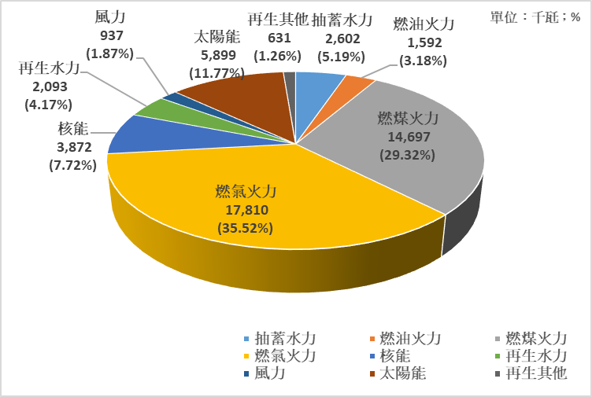
資料來源：台電公司公開資訊網/公司治理/經營實績，本報告繪圖。
表2 中油公司供應火力發電燃料之相關設施一覽表
廠別/位址 | 設備項目 | 數量 | 原始建置年月 | 原定耐用年限 | 是否曾辦延壽 | 延壽年數
海管室 | 永安至通霄海底管線API5LGR.X65 P6A0022 36吋潛弧鋼管 | 1條 | 93.07 | 15年 | - | -
海管室 | 36吋 混凝土包覆有縫鋼管API X65-12米/根 | 1條 | 98.04 | 15年 | - | -
台中廠 | 一期儲槽(T-101) | 1座 | 97.05 | 20年 | - | -
台中廠 | 一期儲槽(T-102) | 1座 | 98.03 | 20年 | - | -
台中廠 | 一期儲槽(T-103) | 1座 | 98.03 | 20年 | - | -
台中廠 | 二期儲槽(T-104) | 1座 | 108.03 | 10年 | - | -
台中廠 | 二期儲槽(T-106) | 1座 | 108.01 | 10年 | - | -
永安廠 | 一期儲槽(T-101) | 1座 | 79.10 | 20年 | V | 可延長至民國153年
永安廠 | 一期儲槽(T-102) | 1座 | 79.10 | 20年 | V | 可延長至民國153年
永安廠 | 一期儲槽(T-103) | 1座 | 79.10 | 20年 | V | 可延長至民國153年
永安廠 | 二期儲槽(T-104) | 1座 | 95.11 | 20年 | V | 可延長至民國245年
永安廠 | 二期儲槽(T-105) | 1座 | 95.11 | 20年 | V | 可延長至民國245年
永安廠 | 二期儲槽(T-106) | 1座 | 95.11 | 20年 | V | 可延長至民國245年
基隆供油中心 | 管線 | 4條 | 77.07 | 15年 | - | -
基隆供油中心 | 泵浦 | 3台 | 81.12 | 12年 | - | -
台中供油中心 | 儲槽 | 4座 | 68.06 | 15年 | - | -
台中供油中心 | 管線 | 2條 | 80.04 | 15年 | - | -
台中供油中心 | 泵浦 | 2台 | 71.01 | 12年 | - | -
說 明：1.台中廠5座天然氣儲槽容量計80萬公秉、高雄永安廠6座天然氣儲槽容量計69萬公秉，合計149萬公秉。
2.表列耐用年限係依據行政院主計處財物標準分類(106年版)，非設計耐用年限。
3.永安至通霄海底管線之設計使用壽命為60年，台中、通霄至大潭海底管線之設計使用壽命為50年，在設計使用壽命期間內，均依據國際法規進行維護及維修，視使用年限到期前，再依據實際海底管線狀況進行報廢或執行延壽計畫。
4.(1)台中廠一期3座LNG地上儲槽以替代方式替代內部檢查期限至114年11月1日止。(2)台中廠儲槽設計年限為50年，於107-108年期間辦理「台中廠一期地上式液化天然氣儲槽技術服務工作」，其工作總結報告書結論為「從啟用至今10年間的儲槽記錄看來，期望之設計壽命50年完全不受影響。」
5.(1)永安廠一期儲槽(T-101/102/103)屆滿日期：依高市勞檢機字第10370616700號函同意以替代方式替代內部檢查，期限至111年3月31日止。(2)永安廠二期儲槽(T-104/105/106)屆滿日期：依高市勞檢機字第10570686000號函同意以替代方式替代內部檢查，期限至111年4月17日止。
6.(1)永安廠已分別於102年及104年辦理「永安一期LNG地下式儲槽技術顧問工作」及「永安二期LNG地下式儲槽技術服務工作」，其工作總結報告書結論明確指出，以當時(102年及104年)的操作條件下，在儲槽的機械部分預估使用年限分別為民國130年及200年，如果採用其建議之延長儲槽剩餘壽命的方法及緩和條件，剩餘使用壽命可延長至民國153年及245年；在儲槽的土木部分皆評估擁有超過100年的耐用性。(2)為延長儲槽剩餘壽命，永安廠皆依「危險性機械及設備安全檢查規則」積極維護管理儲槽，並依規定實施替代內部檢查作業以延長其內部檢查期限，避免實施開槽檢查，影響儲槽剩餘使用壽命。且為了減少儲槽進出料操作次數，以延長儲槽剩餘使用壽命，永安廠擬增建三座20萬公秉地下式儲槽，本計畫預計完成後，將減緩原一、二期儲槽之進出料操作，可再大幅延長儲槽剩餘使用壽命。
資料來源：中油公司提供。

